АКАДЕМИЯ УПРАВЛЕНИЯ ПРИ ПРЕЗИДЕНТЕ РЕСПУБЛИКИ БЕЛАРУСЬ

Институт управленческих кадров

Кафедра управления информационными ресурсами

Специальность «Управление информационными ресурсами»

**ОТЧЁТ ПО ЛАБОРАТОРНОЙ РАБОТЕ №5**

по дисциплине: Компьютерная графика

Студент:

1 курс, УИР-1 ________________ А. П. Носенкова

Принял:

Ст. преподаватель ________________ Д.В. Шаститко

Минск 2021

**Цель**: *научиться создавать модели структуры сайта, различать структурные аспекты сайта, приобрести основные навыки по разработке архитектуры сайта.*

**Ход работы**

***Задание 1***. Изобразите архитектуру вашего сайта в электронном виде.

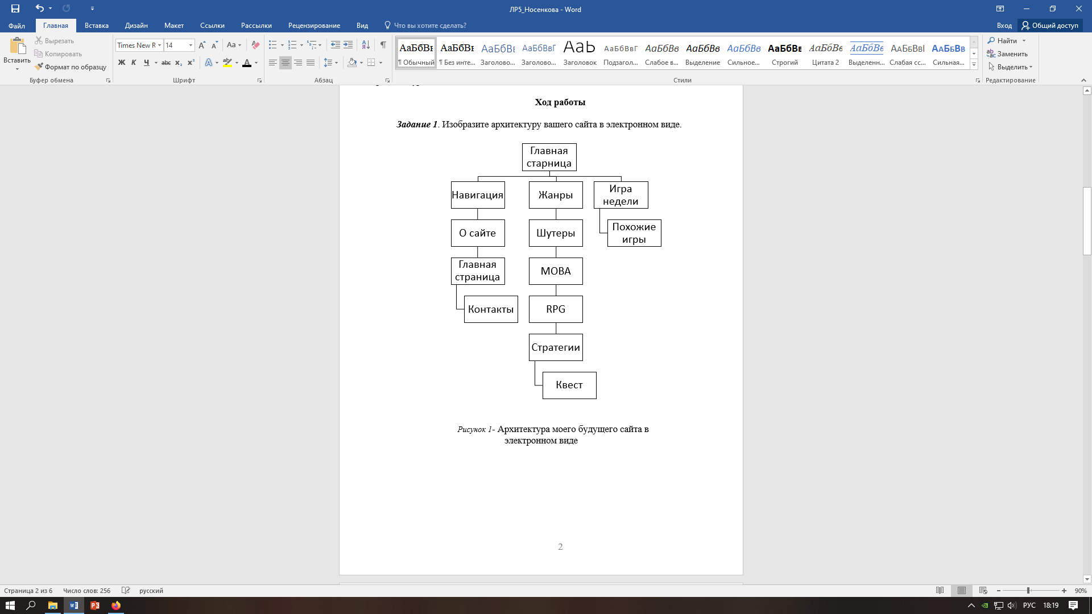

Рисунок 1- Архитектура моего будущего сайта в электронном виде

***Задание 2***. Выберите любой сайт и изобразите его структуру в электронном виде.

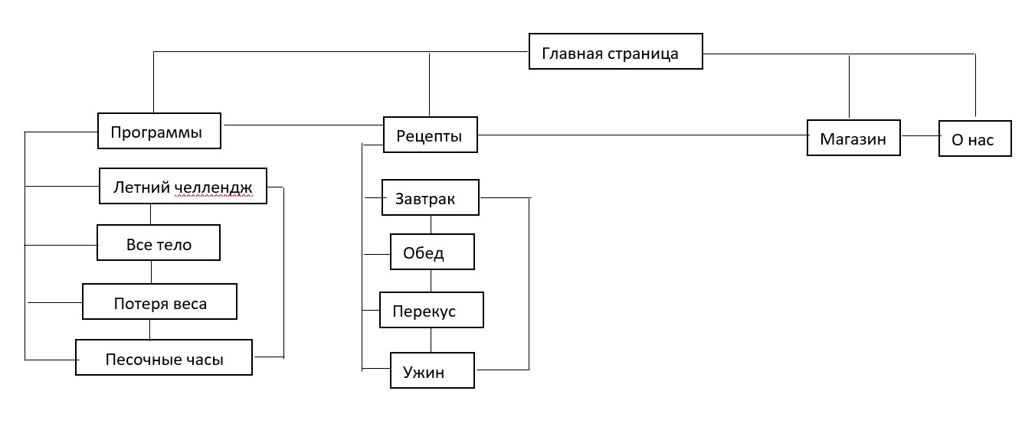

Рисунок 2- Структура сайта Сhloeting.com в электронном варианте

***Задание 3***. Изобразите пример одной из линейных структур и одной из иерархических структур.

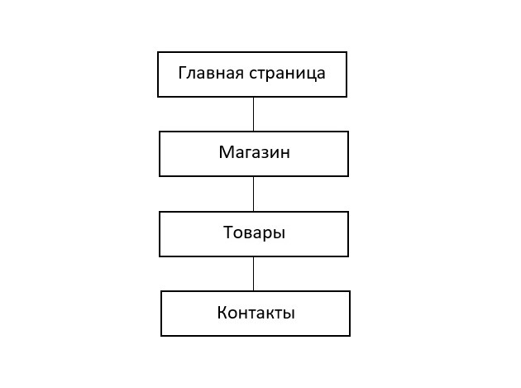

Рисунок 3- Пример линейной структуры

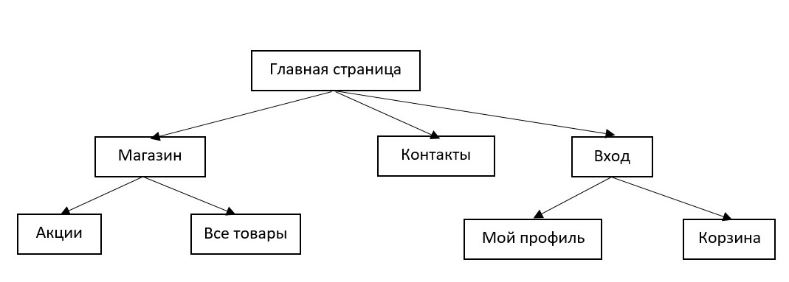

Рисунок 4 - Пример иерархической структуры

***Задание 4***. Представьте в виде схемы структуру веб-страницы а) сайта-визитки, б) коммерческого сайта и в) интернет-магазина. Обоснуйте выбор соответствующей структуры, а также назовите главные отличия данных схем.

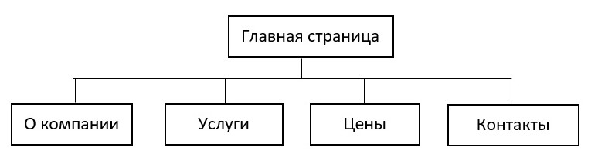

Рисунок 5 - Пример структуры сайта-визитки

Структура сайта-визитки обычно простая и состоит из небольшого количества разделов, где размещается основная информация.

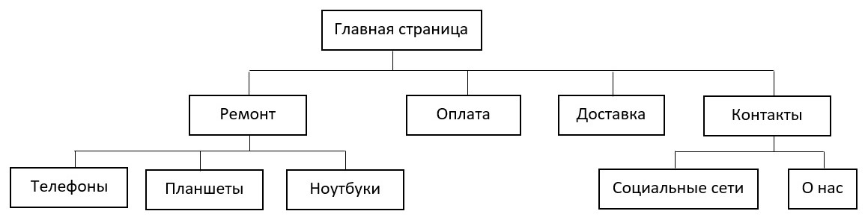

Рисунок 6 - Пример структуры коммерческого сайта

Структура коммерческого сайта сложнее структуры сайта-визитки, в ней появляются дополнительные уровни веб-страниц, такие как, направление деятельности и/или ее разновидности, а также доставка и оплата.

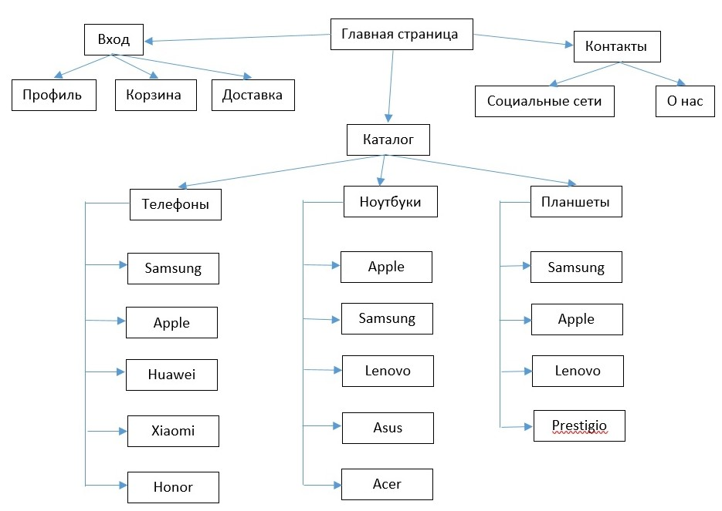

Рисунок 7 - Пример структуры сайта интернет-магазина

Структура сайта интернет-магазина обладает небольшим количеством уровней, разделов и подразделов, а также ветвлений, показывающих продукцию и ее характеристики. На сайте обязательно присутствует раздел для регистрации (Профиль).

**Вывод:** в ходе выполнения данной лабораторной работы были изучены основы создания различных моделей структур сайта (линейные, иерархические), разработана архитектура собственного будущего сайта.